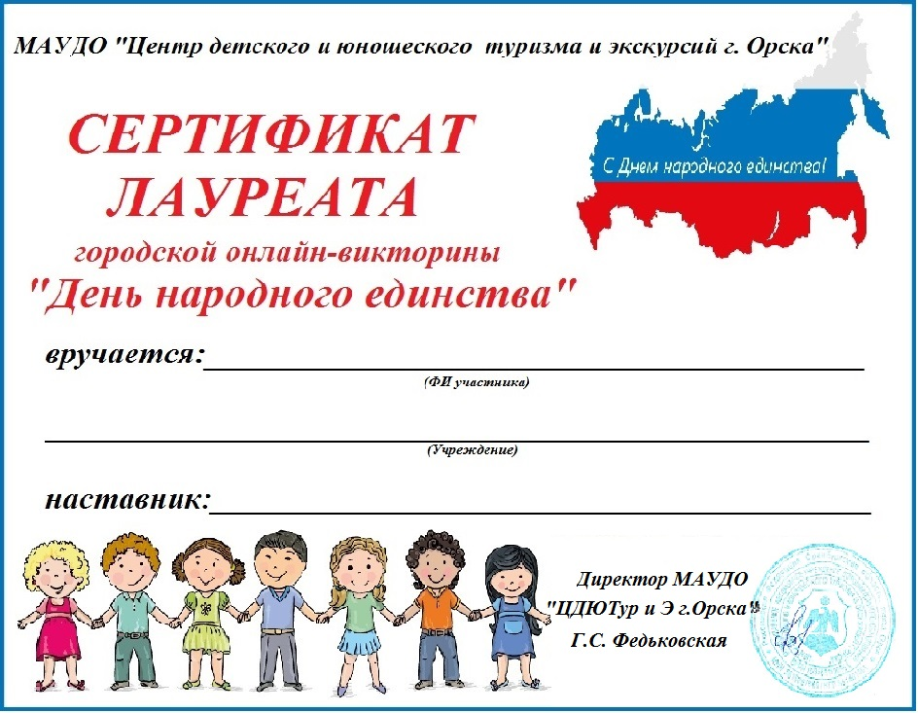

Хаитовой Диане
МДОАУ №99
Пивоварова Н.И.

